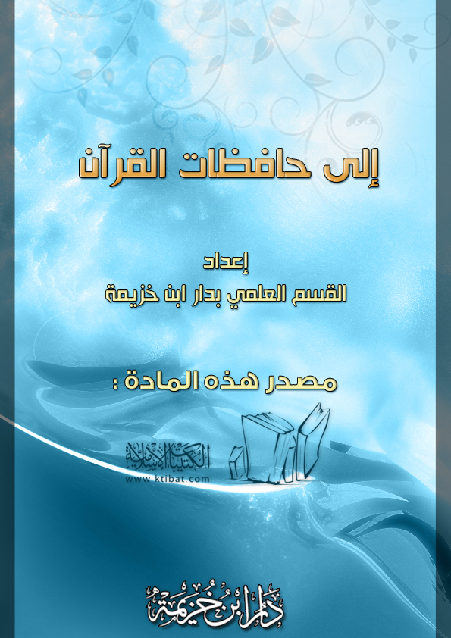
بسم الله الرحمن الرحيم
الحمد لله والصلاة والسلام على رسول الله.
أما بعد: أخية .. يا من أقبلت على كتاب الله عازمة على حفظه وترتيله، وتدبره وتجويده، والنهم من خيراته، والظفر ببركاته.. أبشري بالبشرى!
فلنعم العزم عزمك .. ولنعم القصد قصدك.. فقد وعدت بالفضل والخير حتى إنك لخير الناس – إن شاء الله – عند الله إذا أخلصت النية .. وعالجت الطوية .. قال رسول الله : «خيركم من تعلم القرآن وعلمه». [رواه البخاري].
فتعلم القرآن – أخية – عمل جليل وعظيم؛ لأنه تعلمٌ لكلام الله الذي خلق الوجود، وشرف القصد من شرف المقصود! فلما كان الكلام كلام الله تبارك وتعالى كان تعلمه فيه من العظمة والخير والفضل ما يليق بعظمة ذلك الكلام الذي قال الله سبحانه في عظمته وشأنه: لَوْ أَنْزَلْنَا هَذَا الْقُرْآَنَ عَلَى جَبَلٍ لَرَأَيْتَهُ خَاشِعًا مُتَصَدِّعًا مِنْ خَشْيَةِ اللَّهِ وَتِلْكَ الْأَمْثَالُ نَضْرِبُهَا لِلنَّاسِ لَعَلَّهُمْ يَتَفَكَّرُونَ[الحشر: 21].
وإليك أخية أهم فضائل حفظ القرآن:
*فالقرآن رفعة لك في الدنيا والآخرة: فقد وعد الله عز وجل أهله بالرفعة والمنزلة: يَرْفَعِ اللَّهُ الَّذِينَ آَمَنُوا مِنْكُمْ وَالَّذِينَ أُوتُوا الْعِلْمَ دَرَجَاتٍ. [المجادلة: 11]، وأشرف العلوم علوم كتاب الله جل وعلا، وقال رسول الله : «إن الله يرفع بهذا الكتاب أقواما ويضع به آخرين». [رواه مسلم].
فأبشري بالرفعة والسؤدد، واثبتي على ما أنت عليه من الحرص والمثابرة، والحفظ والمذاكرة؛ فإن رفعة الدنيا بتلاوة كتاب الله حاصلة، ورفعة الآخرة أكبر وأكثر، وقد بَيَّنَ بعضها رسول الله ؛ فعن عبد الله بن عمرو بن العاص رضي الله عنهما قال: قال رسول الله : «يقال لصاحب القرآن: اقرأ ورتِّل كما كنت ترتل في الدنيا؛ فإن منزلتك عند آخر آية تقرؤها». [صحيح الجامع: 8122].
*أبشري بشفاعة القرآن يوم القيامة: فما أعظم ذلك المشهد غدًا حينما يأتي كتاب الله جل وعلا شفيعًا لك عند الله ينطق وينافح، ويحاجج ويجادل عنك حتى لا يمسك السوء والأذى في يوم لا ينفع فيه مال ولا بنون إلا من أتى الله بقلب سليم؛ فعن أبي أمامة الباهلي رضي الله عنه قال: سمعت رسول الله  يقول: «اقرؤوا القرآن فإنه يأتي يوم القيامة شفيعاً لأصحابه». [رواه مسلم].
وقال رسول الله : «القرآن والصيام يشفعان للعبد يوم القيامة؛ يقول الصيام: أي رب، منعته الطعام والشهوات بالنهار فشفِّعْني فيه. ويقول القرآن: منعتُه النوم بالليل فشفِّعْني فيه. فَيُشَفَّعان». [صحيح الجامع: 3882].
*أبشري بنزول البركة والرحمة: فحضورك أخية إلى مجالس تحفيظ القرآن هو حضور إلى البركة والرحمة والسكينة؛ فكلها تتنزل على المجتمِعِين على مدارسة كتاب الله وحفظه وتلاوته؛ فعن أبي هريرة رضي الله عنه قال: قال رسول الله : «وما اجتمع قوم في بيت من بيوت الله يتلون كتاب الله عز وجل ويتدارسونه بينهم إلا نزلت عليهم السكينة وغشيتهم الرحمة ، وحفتهم الملائكة ، وذكرهم الله فيمن عنده». [رواه مسلم].
*أبشري بالحسنات: فإن تلاوة القرآن تثمر الحسنات العظيمة؛ كما بَيَّنَ ذلك رسول الله  فقال: «من قرأ حرفًا من كتاب الله فله حسنة ، والحسنة بعشر أمثالها ، لا أقول الم حرف ، ولكن ألف حرف، ولام حرف، وميم حرف». [صحيح الجامع: 6469].
فهنيئًا لك أخية بهذه المنازل العظيمة، وبشرى لك إن كنت ممن يحمل هَمَّ حفظ القرآن والعناية بعلومه ، والنهم من خيراته ؛ فإنه والله نعمة تغبطين عليه ، كما قال رسول الله  : «لا حسد إلا في اثنتين: رجل آتاه الله القرآن فهو يقوم به آناء الليل وآناء النهار ، ورجل آتاه الله مالا فهو ينفقه آناء الليل وآناء النهار». [رواه البخاري ومسلم].
واليك أخية جملة من آداب حفظ القرآن وتلاوته.
آداب حافظة القرآن
أخية: تذكري أن الإقبال على حفظ القرآن هو من أَجَلِّ العبادات الفاضلة، وأن هذه العبادة لن تؤتي ثمارها ولن تؤتي نتاجها من الخير والبركة، إلا إذا كان المراد بها هو وجه الله سبحانه، ولذلك فإن أهم آداب حفظ القرآن هو:
الإخلاص: فالإخلاص – أخية - شرط لصحة العبادة، وهو من أعظم أسباب البركة؛ فإذا أخلصت لله في تلاوة كتابه وحفظه، وكانت نيتك من تَعَلُّمِ القرآن هي اكتساب رضوان الله، فإن لذلك أثرًا كبيرًا على الحفظ واكتساب الأجر، كما أن الرياء في ذلك مغبنة؛ قال رسول الله : «من تعلم علما مما يبتغي به وجه الله عز وجل لا يتعلمه إلا ليصيب به عرضا من الدنيا لم يجد عَرف الجنة يوم القيامة». [رواه أبو داود]، وقد جاء في حديث صحيح آخر أن من أوائل من تُسَعَّرُ بهم جهنم رجل تَعَلَّمَ القرآن رياءً وسُمْعَةً.
*تعاهد القرآن: فمتابعة القرآن وعدم الغفلة عن مذاكرته ومراجعته فيه خير كبير، وهو من أجود الطرق لحفظ القرآن وضمان بقائه في الصدر.
فعن أبي موسى الأشعري رضي الله عنه قال: قال رسول الله : «تعاهدوا هذا القرآن؛ فوالذي نفس محمد بيده لهو أشد تَفَلُّتًا من الإبل في عقلها». [رواه البخاري ومسلم]؛ ففي هذا الحديث دليل على أن الأخت المسلمة ينبغي أن يكون لها وِرْدٌ يوميٌّ تُراجِعُ به ما حفظته من القرآن حتى لا يتفلت منها.
العمل بما حفظ من القرآن: فإن بركة القرآن في العمل به؛ فأيما أخت حفظت كتاب الله في صدرها، وحفظت آياته بالعمل به، فقد نالت بركة القرآن التي لا تضاهى وخيره الذي لا يتناهى، وكان لها ذلك أعظم عون على الحفظ.
قال عمر بن الخطاب رضي الله عنه: «كنا نحفظ العشر آيات فلا ننتقل إلى ما بعدها حتى نعمل بهن».
وقال عبد الله بن عمر رضي الله عنهما: «لقد عشنا دهراً طويلاً وأحدنا يؤتى الإيمان قبل القرآن؛ فتنزل السورة على محمد  فيتعلم حلالها وحرامها، وآمرها وزاجرها، وما ينبغي أن يقف عنده منها، ثم لقد رأيت رجالاً يؤتى أحدهم القرآن قبل الإيمان، فيقرأ ما بين الفاتحة إلى خاتمته لا يدري ما آمره ولا زاجره ، وما ينبغي أن يقف عنده منه، ينثره نثر الدقل».
وقال الحسن البصري رحمه الله: «إن هذا القرآن قد قرأه عبيد وصبيان لا علم لهم بتأويله .. وما تدبروا آياته إلا باتباعه ، وما هو بحفظ حروفه وإضاعة حدوده .. حتى إن أحدهم ليقول : لقد قرأت القرآن كله فما أسقطت منه حروفاً ، وقد والله أسقطه كله ما يرى القرآن له في خُلُق ولا عمل».
التخلق بأخلاق القرآن: قال ابن مسعود رضي الله عنه: ينبغي لقارئ القرآن أن يعرف بليله إذا الناس نائمون، وبنهاره إذا الناس مفطرون، وببكائه إذا الناس يضحكون، وبروعه إذا الناس يخلطون، وبصمته إذا الناس يخوضون، وبخضوعه إذ الناس يختالون ، وبحزنه إذ الناس يفرحون ».
فأعظم ما يعين على حفظ القرآن وثباته في الصدر هو زكاته بالعمل ، والامتثال والعناية بأسباب رقة القلب، وتزكية النفس بالصيام والقيام، وكثرة ذكر الله جل وعلا، والحرص على تقوى الله سبحانه في كل أمر.
وإليك أخية أهم النصائح المعينة لك على الحفظ:
1- احرصي على الحفظ من مصحف واحد بحيث لا يختلف خطه؛ ففي ذلك عون كبير على تصور السور والآيات المحفوظة وتجنب الخلط.
2- احرصي على فهم ما تحفظينه؛ فإن ذلك أدعى لسرعة التذكر، وتثبيت القرآن في الذهن.
3- احرصي على التدرج في الحفظ، واعلمي أن إجادة حفظ الآيات - ولو كانت آيات قليلة - في كل يوم أفضل من حفظ آيات كثيرة دونما إجادة حفظها.
4- حددي نسبة ما تستطيعين حفظه في اليوم الواحد، واجعلي برنامج حفظك للقرآن ثابتاً على هذه النسبة؛ سواء كانت هذه النسبة هي صفحة أو 10 آيات أو نحو ذلك.
5- احرصي على عرض القرآن على الحافظات المتقنات للتلاوة والحفظ؛ فإن ذلك فيه عون كبير لك على الحفظ؛ بل إن القرآن لا يمكن حفظه في الغالب إلا بطريقة التلقين، وكما أخذه وتلقنه رسول الله  عن جبريل عليه السلام؛ كذلك ينبغي عليك أختي المسلمة أن تحفظيه بالتلقين عن الحافظات المتقنات في مدارس التحفيظ ونحو ذلك.

* * *
التزمي بآداب التلاوة!
فإن الالتزام بآداب التلاوة يعينك على شيئين:
الأول: تَدَبُّر القرآن الذي هو المقصود والثمرة المرجوة من تَعَلُّمِ القرآن وتلاوته، ويكون التدبر أحسنَ ما يكون إذا كانت تلاوة القرآن مرتلة مجودة؛ قال تعالى: وَرَتِّلِ الْقُرْآَنَ تَرْتِيلًا. [المزمل: 4].
فالترتيل - أخية – يعينك على النطق السليم للكلمات والجمل مع مراعاة معانيها، كما أنه يعينك على التغني بالقرآن؛ قال رسول الله : «زينوا القرآن بأصواتكم ، فإن الصوت الحسن يزيد القرآن حسناً». [رواه الحاكم].
الثاني: حفظه؛ فالترتيل له دور كبير في حفظ القرآن؛ فالذي يحفظ القرآن بالترتيل والتجويد يكون أسهل عليه وأدعى لتذكره من الذي يحفظه من غير ترتيل.
ومن أهم آداب التلاوة:
1- الإخلاص لله جل وعلا في تلاوة القرآن، وقد تقدم الكلام على خطورة الرياء في هذا الشأن.
2- الوضوء والطهارة؛ إذ قال رسول الله : «لا يمس المصحف إلا طاهر». [صحيح الجامع: 7657]؛ أما التلاوة من غير مصحف بالنسبة للحائض فقد اختلف العلماء في جوازها؛ قال شيخ الإسلام ابن تيمية: «وليس في السنة حديث صحيح صريح من منع الحائض من قراءة القرآن».
3- الاستعاذة بالله من الشيطان الرجيم قبل التلاوة؛ لقوله تعالى: فَإِذَا قَرَأْتَ الْقُرْآَنَ فَاسْتَعِذْ بِاللَّهِ مِنَ الشَّيْطَانِ الرَّجِيمِ: [النحل: 98].
4- ترتيل القرآن والتغني بآياته: وذلك بتزيين الصوت دونما الوقوع في محظور، قال تعالى: وَرَتِّلِ الْقُرْآَنَ تَرْتِيلًا.
[المزمل: 4].
5- تَدَبُّرُ القرآن والخشوع لآياته ووعده ووعيده ، واستحضار عظمة الله جل وعلا حين ترتيله ؛ قال تعالى: الله نَزَّلَ أَحْسَنَ الْحَدِيثِ كِتَابًا مُتَشَابِهًا مَثَانِيَ تَقْشَعِرُّ مِنْهُ جُلُودُ الَّذِينَ يَخْشَوْنَ رَبَّهُمْ ثُمَّ تَلِينُ جُلُودُهُمْ وَقُلُوبُهُمْ إِلَى ذِكْرِ اللَّهِ ذَلِكَ هُدَى اللَّهِ يَهْدِي بِهِ مَنْ يَشَاءُ وَمَنْ يُضْلِلِ اللَّهُ فَمَا لَهُ مِنْ هَادٍ[الزمر: 23].
قال عبد الله بن عروة بن الزبير : قلت لجدتي أسماء بنت أبي بكر : كيف كان أصحاب رسول الله  إذا سمعوا القرآن؟ قالت: تدمع أعينهم وتقشعر جلودهم كما نعتهم الله.
6- التعوذ بالله من عذابه عند قراءة آيات العذاب، وسؤاله فضله عند قراءة آيات الرحمة والفضل.
7- جواز إعادة الآيات عند القراءة ثلاث مرات وأكثر؛ طلبًا للخشوع والتدبر؛ قال محمد بن حجادة: «قلت لأم ولد الحسن البصري: ما رأيته منه (أي الحسن البصري). فقالت: رأيتُه فَتَحَ المصحف ، فرأيت عينيه تسيلان وشفتيه لا تتحركان».
وصلى الله على نبينا محمد، وعلى آله وصحبه وسلم.

* * *

